**아두이노란 무엇인가?**

아두이노는 다양한 유형의 기기를 손쉽게 조종할 수 있는 작은 기판이다.

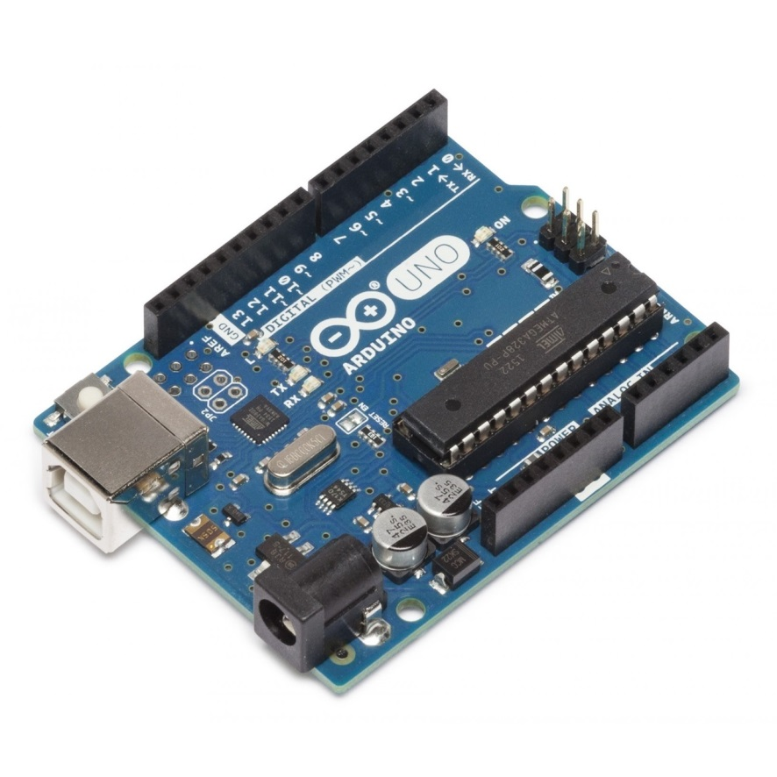

아두이노는 Ivrea Interaction Design Institute에서 시제품을 쉽고 빠르게 만들기 위한 바탕으로 만들어낸 이술이다. 아두이노 기판과 개발 프로그램은 누구나 아두이노를 활용하여 주변 환경이나 특정 조건에 따라 움직이는 ‘무언가’를 만들어 낼 수 있다. 현재 사물 인터넷, 웨어러블 기술, 3D 프린팅, 임베디드 환경 등 다양한 분야에서 활용되고 있고, 버튼, LED 전구 및 스크린, 모터, 스피커, GPS 기기, 카메라, 인터넷, 스마트폰, TV 등 다양한 기기를 연동하고 제어할 수 있다.

아두이노는 오픈 소스 하드웨어이기 때문에 설계가 모두 공개되어 있다는 점이 특징이고, 컴퓨터에 아두이노 개발 프로그램을 설치하고 간단하게 프로그램을 만든 다음 기판에 프로그램을 업로드하여 실행할 수 있다.

**아두이노의 장점**

-윈도우, 맥, 리눅스를 가리지 않고 어디서나 실행 가능한 개발 프로그램이다.

-부담 없는 저렴한 가격과 높은 완성도 덕분에 다양한 사람이 쉽게 참여 가능하다.

-SD 카드에 쓰기, LCD 스크린 조작, GPS 분석 등의 복잡한 작업에 이르기까지 다양한 작업을 쉽게 할 수 있는 객체 지향 라이브러리가 많이 나와 있다.

-거의 모든 센서를 지원한다.

-최소한의 필수적인 요소만 갖추고 있기 때문에 단순하다.

**아두이노의 종류**

-아두이노 우노

-아두이노 나노

-아두이노 릴리패드

-아두이노 메가 25600

-레드보드

**라즈베리 파이란?**

라즈베리 파이도 아두이노처럼 IoT 앱을 개발하는데 자주 사용되는 디바이스 개발 플랫폼이다.

라즈베리 파이는 영국의 라즈베리 파이 재단이 학교와 개발 도상국에서 기초 컴퓨터 과학의 교육을 증진시키기 위해 개발한 작은 크기의 싱글 보드 컴퓨터이다.

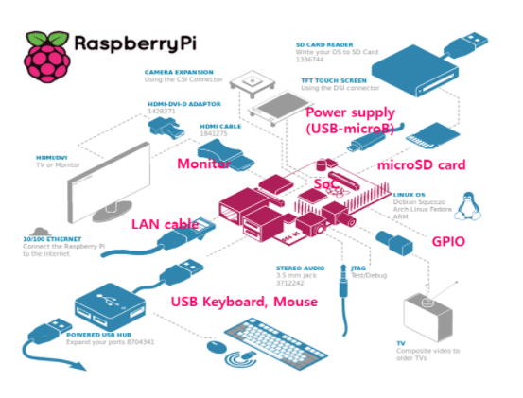

라즈베리 파이의 하드웨어 구성은 위 그림과 같다. 보드의 중앙에 컴퓨터 칩이 있고 이 칩에 ARM 코어 프로세서와 그래픽 기능, 각 종 인터페이스 기능 등 다양한 기능이 내장되어 있다.

기본적으로 라즈베리 파이는 OS가 없는 텅 빈 컴퓨터이다. 그래서 OS를 설치해주어야 한다. 가장 많이 쓰이는 OS는 라즈비안이다. 라즈비안은 리눅스 배포판인 데비안을 기반으로 하고 있고, 웹브라우저, 파이썬, 스크래치 등의 다양한 어플리케이션을 포함하고 있다. 그 외에도 다른 OS를 라즈베리 파이에 설치할 수 있다. 스나피 우분투 코어는 우분투의 경량 코어이다. 클라우드와 궁합이 좋아 IoT에 활용하기 좋다. 윈도우 10 IoT 코어는 마이크로소프트에서 윈도우 10버전을 라즈베리 파이용으로 지원하는 배포판이다. 이 외에도 OSMC, RISC OS, 파이도라, 센트 OS, 칼리 리눅스 등의 OS를 라즈베리 파이 OS로 설치할 수 있다.